Έντυπο Καταγραφής Πληροφοριών και Συγκέντρωσης Εκπαιδευτικού Υλικού για τα Ανοικτά Μαθήματα
Έκδοση: 1.03, Νοέμβριος 2014

Δράση «Ανοικτά Ακαδημαϊκά Μαθήματα στο Πανεπιστήμιο Αιγαίου»
Σύνδεσμος: http://opencourses.aegean.gr
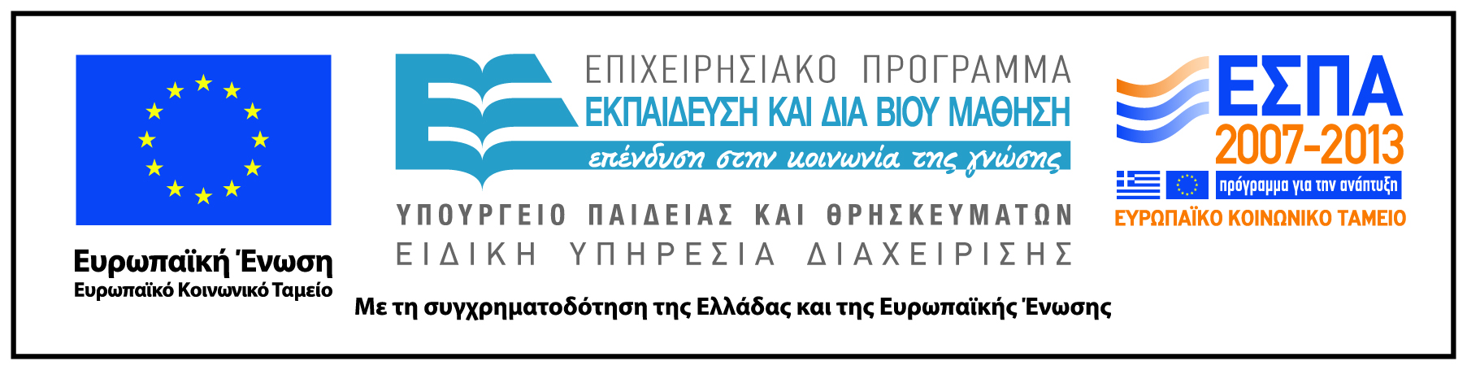

Γενικές Πληροφορίες Μαθήματος
Όνομα διδάσκοντος / διδασκόντων | Εμμανουήλ Φωκίδης
Instructor(s) name | Emmanouel Fokides
Τίτλος Μαθήματος | Τεχνολογικές και Διδακτικές Καινοτομίες με τη Χρήση της Πληροφορικής: Εικονική Πραγματικότητα
Δικτυακός τόπος μαθήματος | https://eclass.aegean.gr/courses/TPDE105/
Κωδικός Μαθήματος (Course Code) όπως αναφέρεται στο Φοιτητολόγιο | ΥΓ0008
Επίπεδο μαθήματος/Κύκλος σπουδών (Course level/cycle). | Προπτυχιακό (Undergraduate)
Έτος σπουδών (Year of Study): | 2ο
Εξάμηνο (Semester). | Δ
Γλώσσα διδασκαλίας | Ελληνική
Περισσότερα για τον/τους διδάσκοντες (More about the instructor(s)). | Προαιρετικά.  Σύνδεσμος σε βιογραφικό ή σύντομο βιογραφικό (έως 10 γραμμές)
Φωτογραφία διδάσκοντος | Προαιρετικά
Περιγραφή μαθήματος | Το μάθημα αναλύει διεξοδικά μια σειρά από εξειδικευμένα θέματα που αφορούν εφαρμογές της Πληροφορικής στην εκπαιδευτική διαδικασία. Συγκεκριμένα ασχολείται με τα τρισδιάστατα γραφικά, με τους εικονικούς κόσμους, τη χρήση προηγμένου τεχνολογικού εκπαιδευτικού εξοπλισμού και τέλος με τις εκπαιδευτικές εφαρμογές της Εικονικής Πραγματικότητας.  Η Εικονική Πραγματικότητα (Ε.Π.) είναι μία τεχνολογική εξέλιξη που δυνητικά μπορεί να επηρεάσει σημαντικά τις αντιλήψεις που έχουμε σχετικά με τη μαθησιακή διαδικασία. Η σειρά των διαλέξεων αποσκοπεί στην ανάπτυξη μίας -κατά το δυνατό- ολοκληρωμένης αντίληψης για τους τρόπους με τους οποίους αυτό μπορεί να επιτευχθεί. Το αντικείμενο προσεγγίζεται τόσο θεωρητικά όσο και πρακτικά. Αναλύεται η θεωρητική τεκμηρίωση που παρέχεται από τις σημαντικότερες θεωρίες μάθησης, οι κατηγορίες, το λογισμικό που χρησιμοποιείται και το ενδιαφέρον εστιάζεται στις εκπαιδευτικές εφαρμογές. Στο πρακτικό σκέλος, με τη χρήση ανάλογου προγράμματος οι φοιτητές έχουν την ευκαιρία να αποκτήσουν εμπράγματες εμπειρίες με την ανάπτυξη απλών εφαρμογών Ε.Π. για εκπαιδευτική χρήση.
Λέξεις κλειδιά (Keywords) | Εικονική Πραγματικότητα, εκπαιδευτικό λογισμικό, τρισδιάστατα γραφικά

